geografia
A história das paisagens de uma cidade
As cidades têm uma história. Ela começa quando os primeiros moradores chegam ao lugar e o transformam.
Já nesse momento a paisagem começa a sofrer as primeiras transformações.
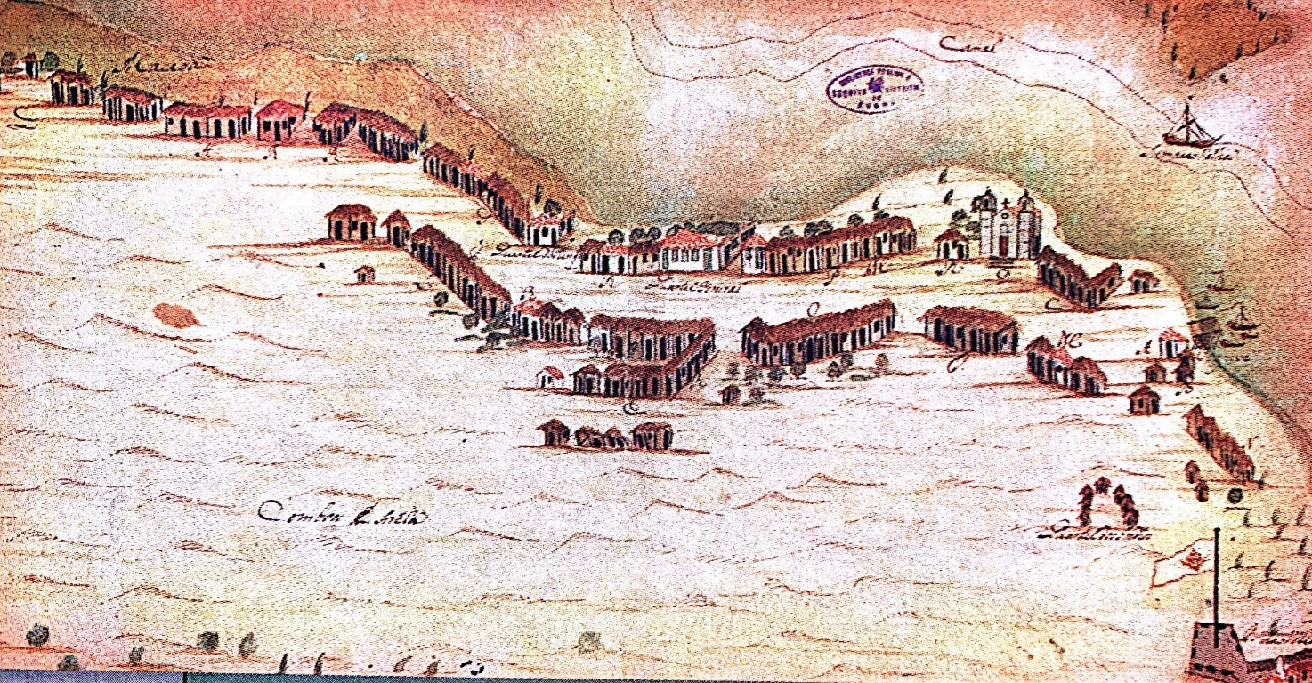
Veja na imagem como era a vila de São Pedro do Rio Grande por volta de 1750.
A Vila de São Pedro foi fundada para iniciar o povoamento dos portugueses nas terras que ficavam ao sul. A vila recebeu o título de cidade em 19 de fevereiro de 1737. Ela foi construída e uma área próximo à entrada da Lagoa dos Patos, que se comunica com o mar. Para defender a cidade, foi construído o Forte Jesus, Maria, José, localizado na entrada da Lagoa.
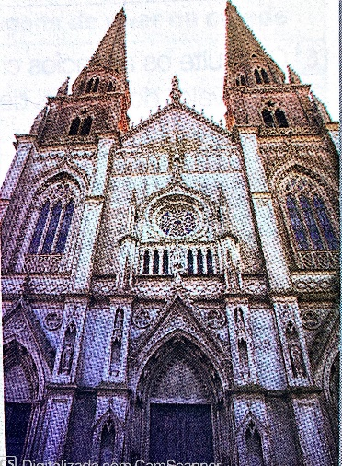
O crescimento e as atividades realizadas pelas pessoas transformam o lugar. Essas transformações são notadas nas novas construções que vão aparecendo.
O passado é preservado. É possível encontrar ainda algumas das construções antigas na paisagem atual.
Se você comparar a catedral que aparece na foto, mostrando seu aspecto atual, como o desenho da cidade no passado, perceberá que a construção conservou seu modelo inicial, graças ao trabalho de artistas e técnicos responsáveis pela conservação da história dos lugares.
Igreja Nossa Senhora do Carmo. Rio Grande, Rio Grande do Sul, 2008.

Outras construções já não existem mais. O lugar onde estavam instaladas foi ocupado por novas construções ou por algum marco que lembra o passado.
Veja como se transformou a antiga alfândega do Rio Grande.
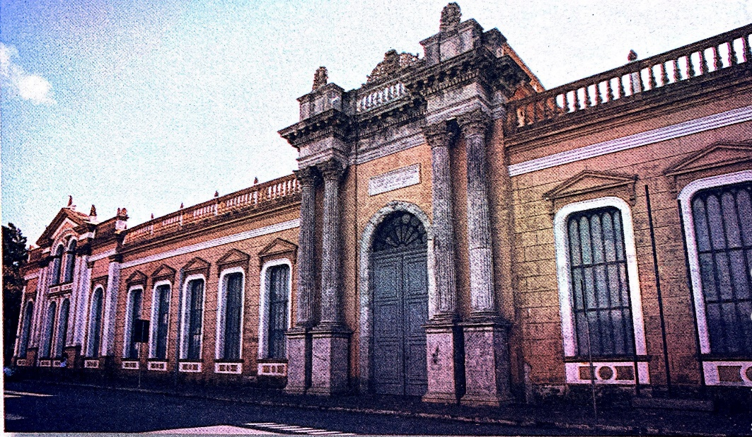

Museu da cidade do Rio Grande, antiga alfândega. Rio Grande do Sul, 2008.

Hoje a cidade de Rio Grande desenvolveu-se muito graças ao grande movimento do porto que existe no lugar.
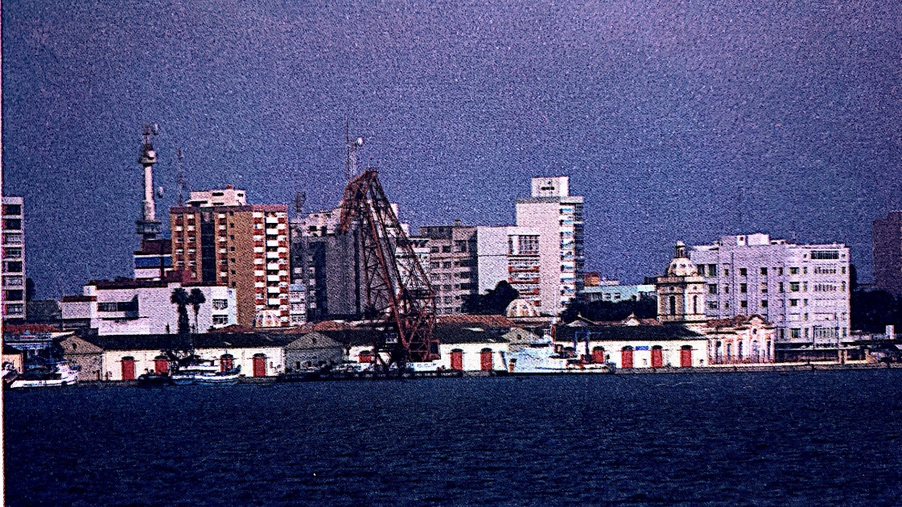

Foto aérea da cidade do Rio Grande, mostrando o porto. Rio Grande do Sul, 2008.

- Na cidade onde você mora existe, monumentos, museus, construções antigas que foram conservadas para que as pessoas se lembrem da história desse lugar?

- Faça uma pesquisa sobre essas informações referentes a cidade que você mora. Das construções citadas, qual você já visitou? Também pesquise, quando sua cidade foi fundada? Quem foram seus pioneiros? Havia alguma construção que existiu antigamente e hoje não existe mais? Qual?

- Pensando e consultando as atividades anteriores e em tudo que foi estudado até aqui, responda:

- As cidades têm uma organização. Como as cidades atuais, em sua grande maioria, estão organizadas?

- A cidade tem uma história. Para conservar parte dessa história, o que os governantes e as pessoas do lugar costumam fazer?

